**Roteiro – Animação- Funcionamento doprotocolo DHCP**

**Narrador:** “Para que hosts de uma rede local possam se comunicar, é necessário que sejam identificados por endereços IP exclusivos.O DHCP (*Dynamic Host ConfigurationProtocol*) é um protocolo cliente-servidor, que automatiza a configuração do endereçamento lógico dos hosts de rede. Este serviço é acionado sempre que um novo host é adicionado à rede que ele gerencia. Ao entrar na rede local, o cliente envia um pacote broadcast com um pedido DHCP (*DHCP Discover*) em busca de e um servidor que responda por sua solicitação.”

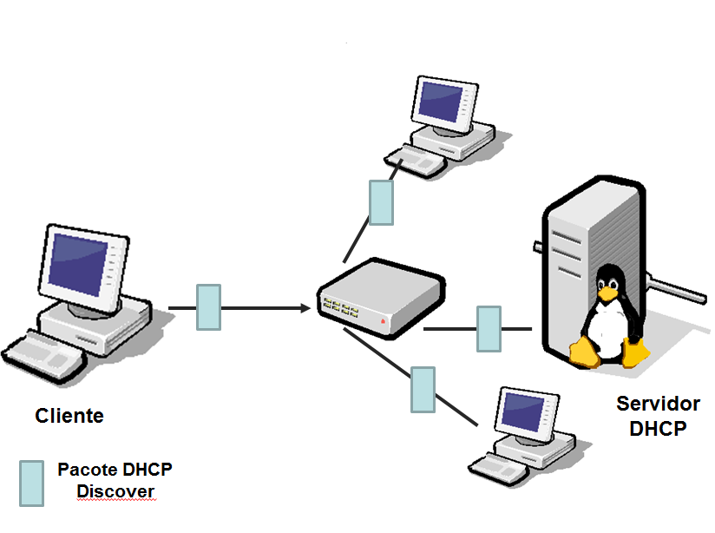

**Narrador:** “O pacote é capturado pelo servidor e ignorado pelos demais hosts da rede. O servidor DHCP responde encaminhando uma nova mensagem broadcast para a rede, informando o endereço IP que ele pode oferecer ao cliente. Este processo é conhecido por *DHCP Offer*.”

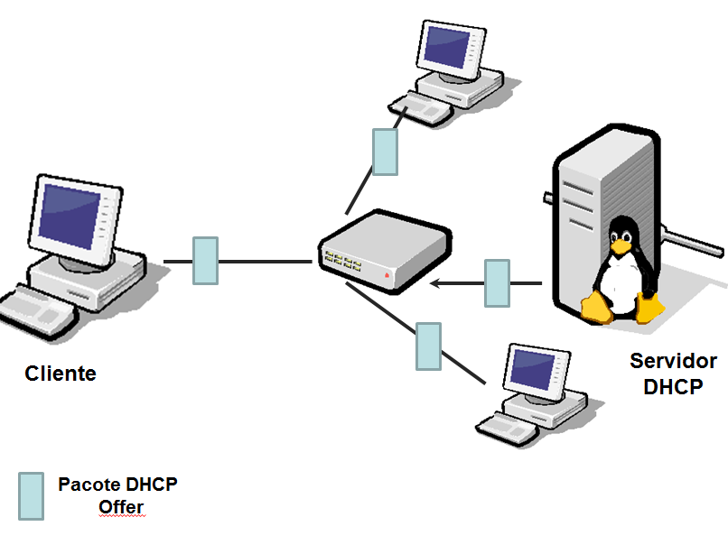

**Narrador:** O cliente responde com uma nova mensagem de broadcast, um DHCP Request, solicitando o endereço IP oferecido pelo servidor DHCP.

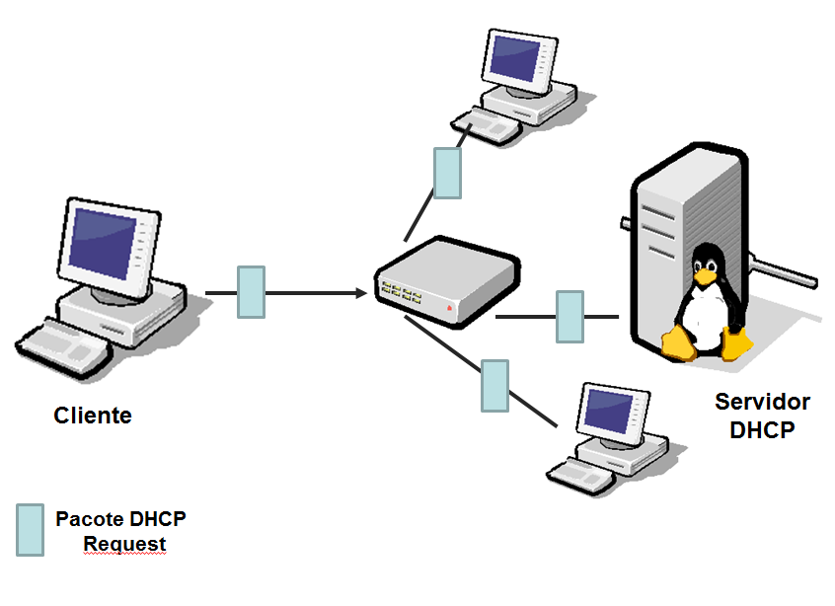

**Narrador: “**O servidor DHCP responde enviando ao cliente de rede o endereço IP solicitado , a máscara de sub-rede e todas as demais informações necessárias para que este possa fazer uso da rede local.”

